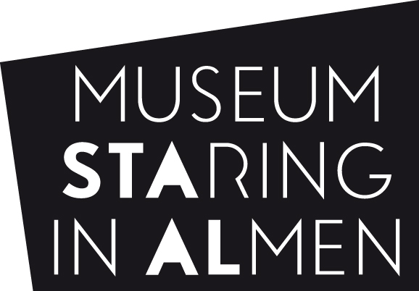

PERSBERICHT

MUSEUM STAAL GAAT WEER OPEN!

Vanaf dinsdag 2 juni mogen en kunnen wij weer bezoekers ontvangen in Almen. In ons ruimopgezette museum kunt u veilig en ongestoord genieten van de tentoonstelling ‘Berkel in beeld’.
U kunt gewoon aan de kassa een kaartje kopen (indien mogelijk contactloos pinnen!), maar ook alvast een kaartje reserveren, omdat we een beperkt aantal bezoekers per keer toegang kunnen verlenen toe ons museum. Dit kan via telefoon 0575-474317 of via de mail info@museumstaal.nl Geef uw naam op, het aantal personen (maximaal 2), de datum en het tijdstip waarop u denkt te komen. Tussen 11.00-13.00? Of tussen 13.00-15.00? Of tussen 15.00-17.00?
Berkel in Beeld van 2 juni 2020 t/m 28 maart 2021 dinsdag t/m zondag 11.00-17.00

__________________________________________________

Noot voor de redactie:

Voor meer informatie kunt u contact opnemen met:
Pien Pon (directeur)
06-14 73 18 33
directie@museumstaal.nl

of Joke Dinkelman
06-37 62 68 11
jokedinkelman@museumstaal.nl

Adresgegevens:
Museum STAAL
Dorpsstraat 39
7218 AC Almen
www.museumstaal.nl

